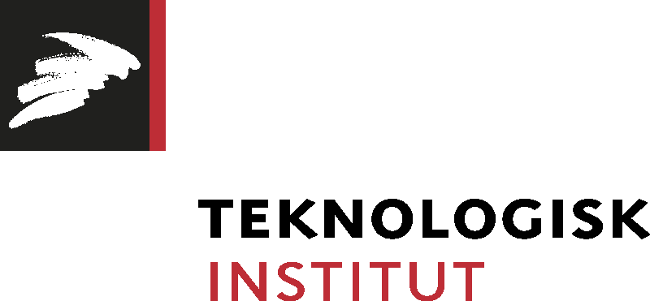

Pressemeddelelse, december 2016.

Danske virksomheder taber innovationskraft pga. mangel på viden

Danske fremstillingsvirksomheder mister indtjening eller må opgive udvikling af nye produkter, fordi de ikke har adgang til den nødvendige viden eller det nødvendige udstyr. Det viser ny undersøgelse fra Teknologisk Institut. Nu skal nyt internationalt samarbejde hjælpe virksomhederne.

Op mod hver fjerde danske fremstillingsvirksomhed har mistet indtjening, og hver femte virksomhed har måttet opgive udvikling af nye produkter eller nye produktionsprocesser, fordi de ikke har haft adgang til den nødvendige teknologiske viden eller det nødvendige udstyr. Det viser en undersøgelse fra Teknologisk Institut.

Instituttet har interviewet 455 danske fremstillingsvirksomheder for at kortlægge betydningen af adgang til teknologisk viden og teknologisk udstyr i Danmark og behovet for at hjælpe danske virksomheder til en internationalisering af deres test- og udviklingsaktiviteter.
Knapt halvdelen af de spurgte virksomheder anser ifølge undersøgelsen det som afgørende for virksomhedens konkurrenceevne, at de har adgang til den rigtige teknologiske viden.

- Tallene viser, at danske virksomheder taber innovationskraft på grund af mangel på viden. Derfor er det er nødvendigt at øge udbuddet. Det sker nu gennem formidling af samarbejde mellem danske virksomheder og internationale vidensmiljøer / GTS institutter. Vi udvider, så vi kommer til at bygge bro mellem danske virksomheder og højt specialiserede vidensinstitutter i hele Europa, fortæller programchef Troels Oliver Vilms Pedersen, Teknologisk Institut.

Teknologisk institut har etableret et nyt strategisk samarbejde med europæiske teknologiske institutter. Det drejer sig bl.a. om tyske Fraunhofer, spanske Tecnalia, TNO fra Holland og The Manufacturing Technology Centre i England. Aktiviteten er støttet af Styrelsen for Forskning og Innovation under Uddannelses- og Forskningsministeriet

Samarbejdet betyder, at der de næste tre år lanceres 18 nye internationale teknologiske ydelser med rådgivning og udstyr på markedet i Danmark. Disse ydelser skal tilpasses danske virksomheders behov, sådan at flest muligt virksomheder i Danmark får gavn af mulighederne. I samarbejdet indgår også ni konkrete udviklingsforløb, hvor danske virksomheder laver pilottest på nogle af de nye ydelser.

- Danmark er afhængig af virksomheder, der kan klare sig internationalt. Det kræver, at danske virksomheder har let adgang til viden i verdensklasse – uanset om den kommer fra Danmark eller udlandet. For det har deres konkurrenter. I de kommende år bliver der endnu flere muligheder for teknologisk samarbejde på højt niveau for danske virksomheder, som vil klare sig på eksportmarkederne, fastslår Troels Oliver Vilms Pedersen, Teknologisk Institut.

Yderligere oplysninger: Programchef Troels Oliver Vilms Pedersen, Teknologisk Institut, mobil: 7220 2083 – mail tovp@teknologisk.dk og om undersøgelsen centerchef Stig Yding Sørensen, Teknologisk Institut, mobil: 7220 2704 – mail: stys@teknologogisk.dk

Læs oversigt over foreløbigt samarbejde med danske virksomheder på næste side.
Hent rapporten ”Internationalisering i fremstillingsindustrien” her.

International GTS samarbejde til understøtning af danske SMV’ers eksport og vækst.

Udviklingsaktiviteter, støttet af Styrelsen for Forskning og Innovation, på international viden, der har været behov for at skabe bedre adgang til i Danmark. De nævnte virksomheder er de første, der gør brug af denne adgang.

Antibakterielle overflader til luftfiltre og håndtag
Danske virksomheder arbejder på at udvikle sølv/palladium belægninger på kulmåtter i luftfiltre, som kan dræbe E. coli bakterier og staffelykopper i luften. Desuden arbejdes der på at udvikle en bakteriedræbende sølv-/kobberbelægning til for eksempel dørgreb og andre former for håndtag på sygehuse.
Overfladebelægningernes egenskaber overfor forskellige bakterier og deres toksitet vil blive testet i samarbejde med Tecnalia i Spanien.

Involverede firmaer: Elplatek A/S, Elos MedTech Pinol A/S og Alfa Laval Kolding og A/S alle fra Danmark.

Yderligere oplysninger: Centerchef Lars Pleth Nielsen, Teknologisk Institut, mobil 7220 1585

Adaptive svejseprocesser til sneplove og saltspredere
Epoke A/S er blandt verdens førende producenter af maskiner til glatførebekæmpelse. Teknologisk Institut og Fraunhofer-IPA arbejder sammen med Epoke A/S om at specificere, udvikle og teste en adaptiv - selvkorrigerende - robot-svejseløsning som er målrettet små seriestørrelser. Der er behov for en kort omstillingstid mellem nye emner, og derfor en effektiv instruktion af robottens svejsebaner. Der anvendes 3D scannings-teknologier, der kan levere information om emnets geometri og placering, så der adaptivt kan genereres svejseprogrammer som robotten kan eksekvere.

Involveret firma: Epoke A/S, Danmark i samarbejde med Teknologisk Institut og det teknologiske institut, Fraunhofer-IPA i Tyskland.

Yderligere oplysninger: Sektionsleder, Jacob Kortbek, Teknologisk Institut, mobil 7220 1152

Ny slidstærk belægning til f.eks. store komponenter til vindmøller
A.h. nichro Haardchrom A/S i Hvidovre arbejder i samarbejde med DTU på udvikling af en ny kulholdig belægning til f.eks. tandhjul til vindmøller. Belægningen er karakteriseret ved at have høj hårdhed, høj deponeringsrate og lav friktion idet den indeholder kul. Belægningens hårdhed, vedhæftning og friktionsegenskaber vil blive yderligere karakteriseret sammen med Teknologisk Institut og VTT i Finland. Den nye belægning skal give mindre friktion og derved skabe længere levetid. Belægningen er vådkemisk, og derved er det muligt at skalere den op til store komponenter, som f.eks. tandhjul i vindmøller m.m.

Involverede firmaer: Siemens, a.h. nichro Haardchrom begge i Danmark i samarbejde med Danmarks Tekniske Universitet, DTU. Test og karakterisering: Teknologisk Institut og det teknologiske institut, VTT i Finland.

Yderligere oplysninger: Centerchef Lars Pleth Nielsen, Teknologisk Institut, mobil 7220 1585

